Github是什么：github的本职功能是源代码托管服务平台。简单来说就是你可以把代码上传到这个平台，供他人下载、修改，也可在这个平台进行合作编程。

具体的弯弯绕绕不用管，我们只要知道他有上传、下载、在线编辑与阅读、检索、收藏功能就好了！这就表示！我们完全可以把它当做外链，在上面编辑文章、存储文章/文件；他人可以通过网址访问、下载别人的文章/文件！

下面我就来整理一个教程，介绍一下github页面，介绍一下使用方式。在我印象中，他是一个英文网站，没有中文版。

首先，大家需要创建一个账号

访问<https://github.com/>

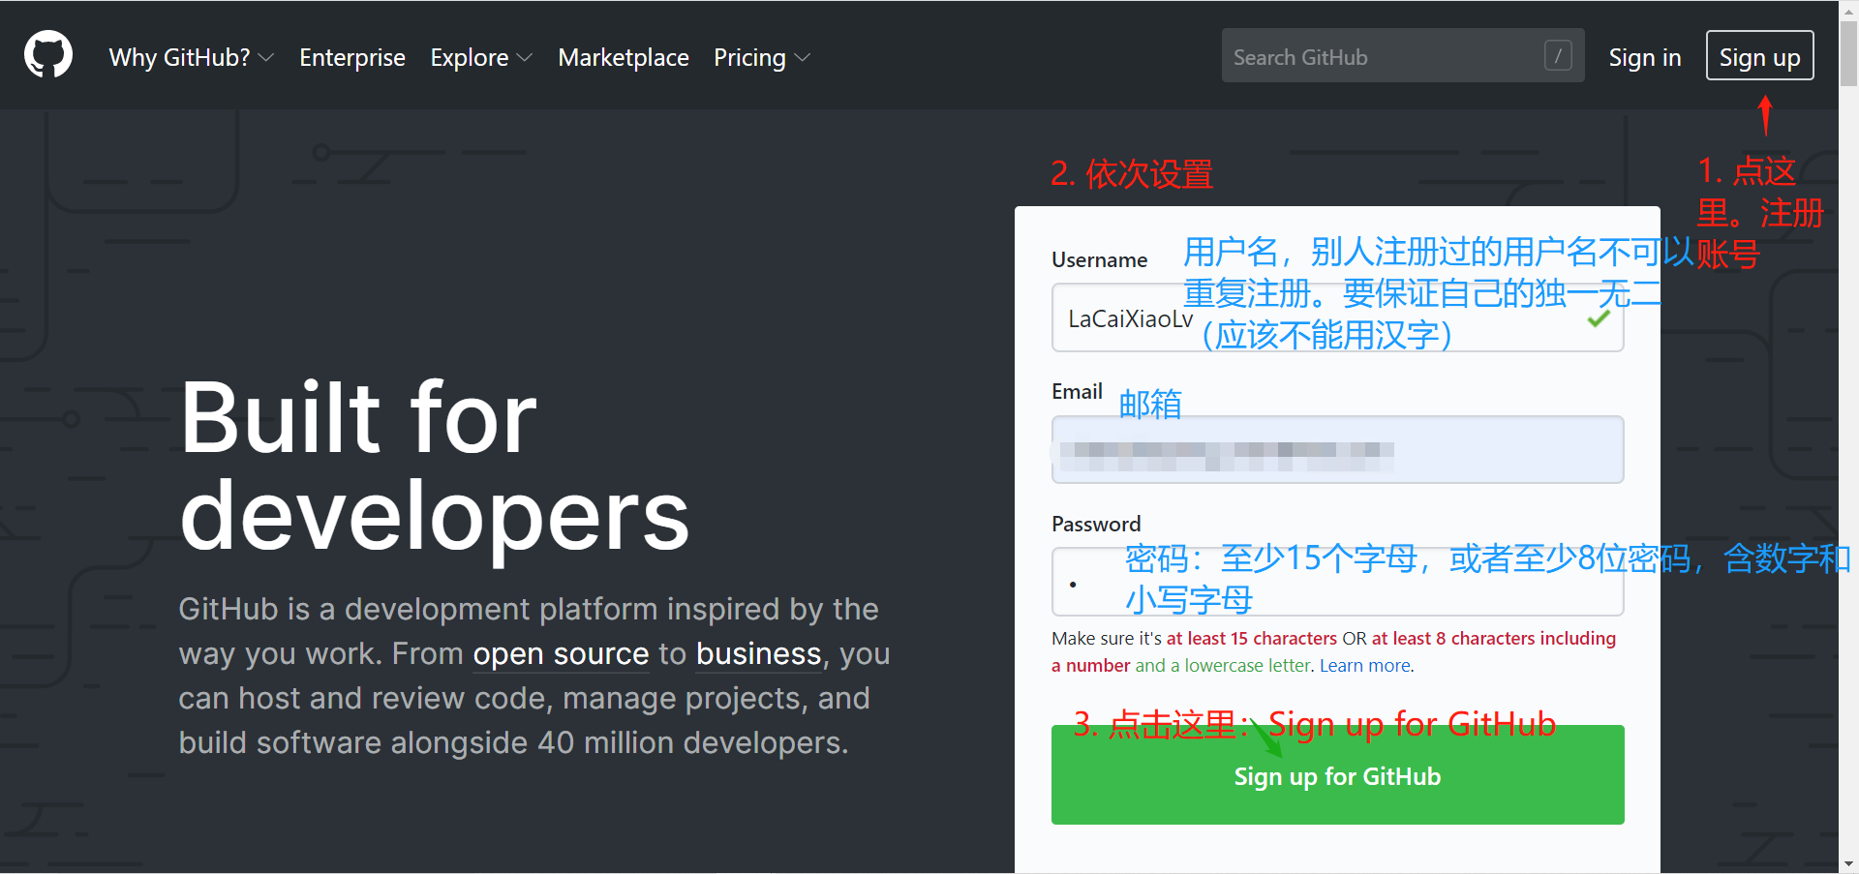

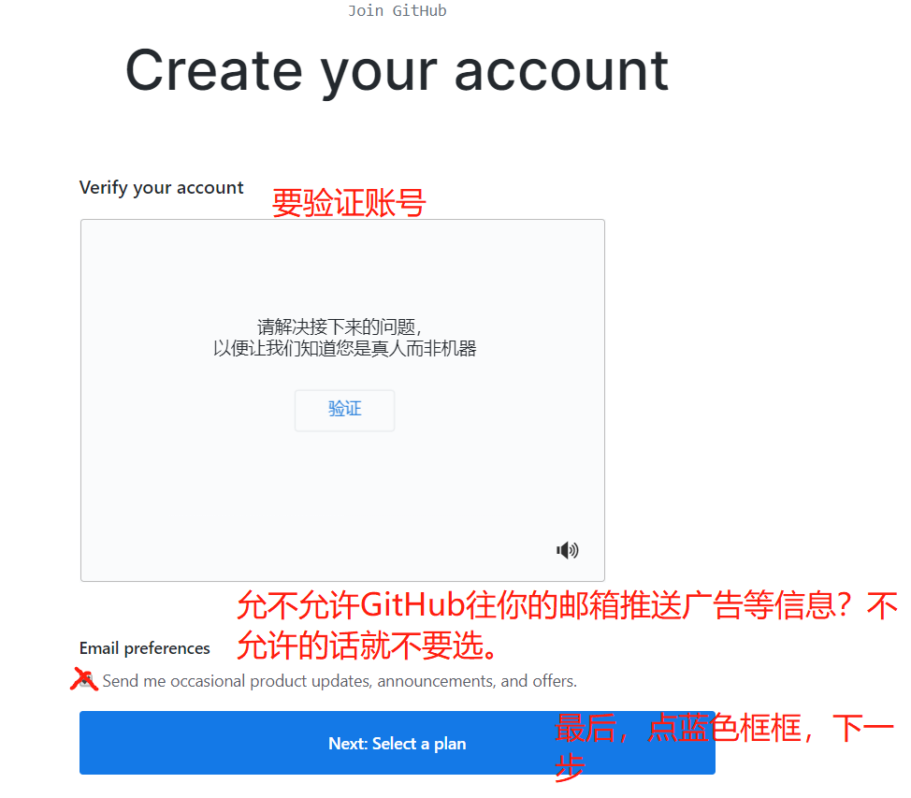

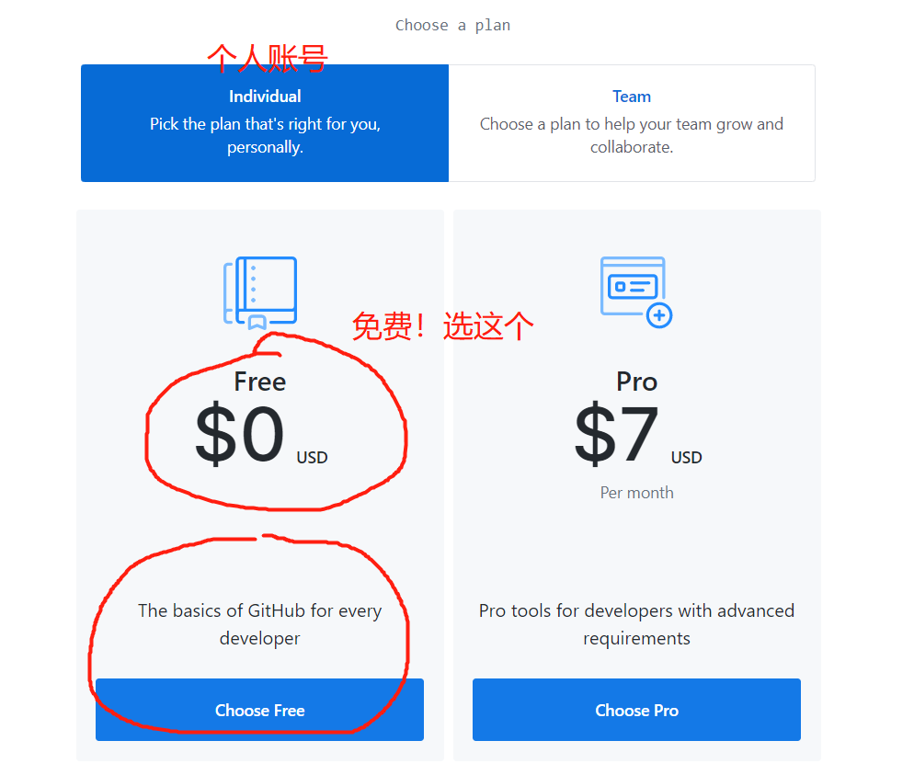

个人版，免费的，功能完全够用啦！

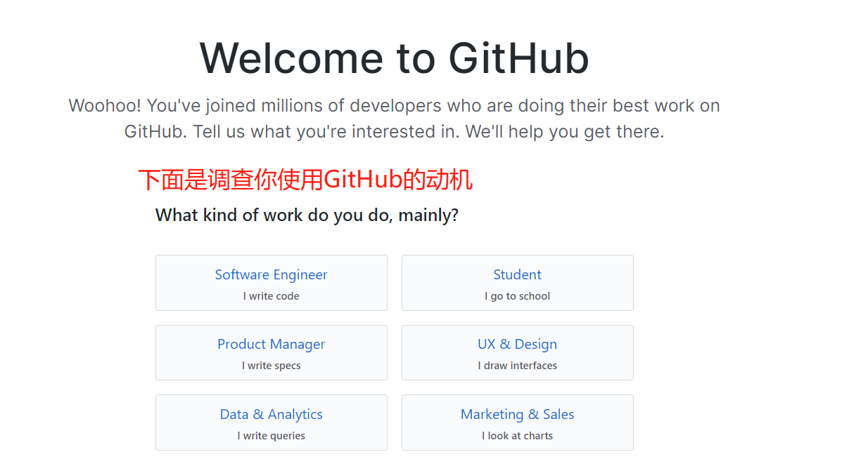



下一个页面，是调查你使用GitHub的动机，拉到页面下方，直接跳过，点skip this step。

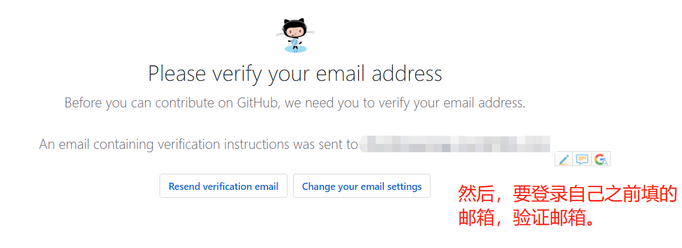

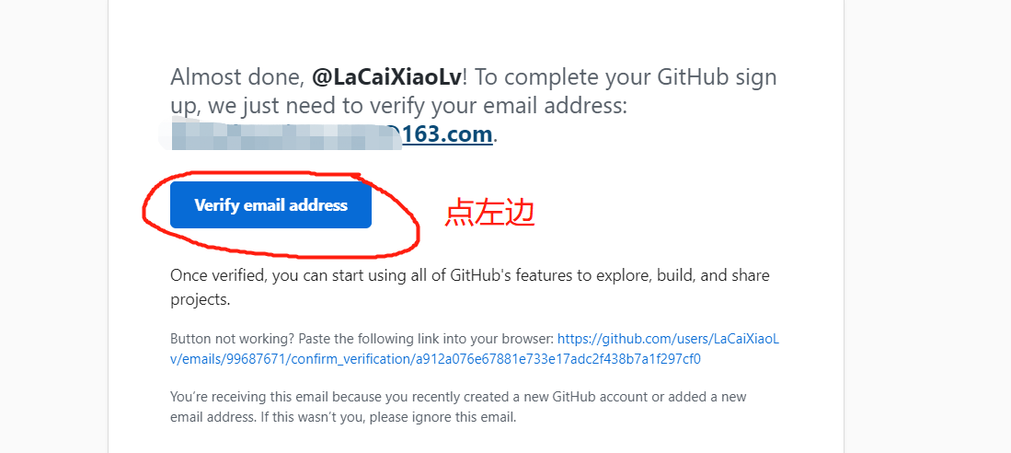

我收到的邮件

到此！第一步，创建GitHub账号完成！

第二步，创建仓库（repository）

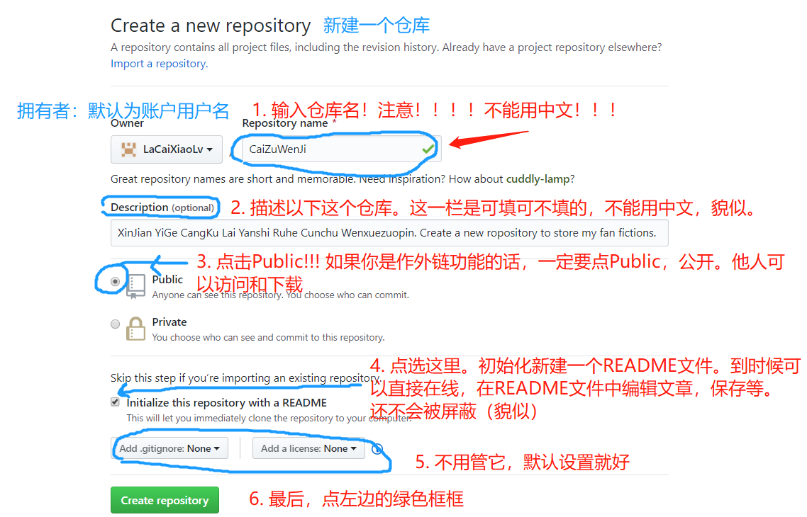

功能二，在线create new files

